Катионные координационные полимеры с алифатическим N,N’-диоксидным мостиком – синтез, структурное многообразие и приложения в детекции
Демаков П.А.
Аспирант 4 года обучения
Институт Неорганической Химии им. А.В. Николаева, Новосибирск, Россия
Новосибирский Государственный Университет, Новосибирск, Россия
E-mail: demakov@niic.nsc.ru
Катионные металл-органические каркасы (МОК) представляют интерес для селективной сорбции и разделения анионных субстратов, пост-синтетической модификации путём ионного обмена, люминесцентного обнаружения анионов. Одним из способов целенаправленного синтеза катионных каркасов является использование электронейтральных лигандов. В химии МОК такие лиганды, в основном, представлены N-донорами (ряд бипиридилов, производных имидазола и др.), которые с оксофильными катионами образуют неустойчивые комплексы, и поэтому чаще используются как вспомогательные «мостики» в смешаннолигандных каркасах.
Значительно менее исследован в химии МОК класс мостиковых N-оксидов, которые, за счет наличия донорных атомов O, могут образовывать более устойчивые комплексы с широким набором металлоцентров. Для известных координационных полимеров с этими строительными блоками описаны необычные топологии, включение гигантских анионов в пористую структуру, а также обратимое дыхание. [1, 2] Тем не менее, примеры таких соединений редки, в частности, литературе описаны всего 4 примера соединений с алифатическим N,N’-диоксидом 1,4-диазабицикло[2.2.2]октана (odabco).
Нами была оптимизирована методика синтеза исходного лиганда odabco и получено более 20 его координационных полимеров с Mn²⁺, Zn²⁺, Mg²⁺, Co²⁺, Ni²⁺, Tb³⁺. Получены устойчивые к активации катионные каркасы с Zn²⁺, Co²⁺, Ni²⁺, для которых были записаны изотермы низкотемпературной адсорбции CO₂. Для МОК c Tb³⁺, обладающего характерной зелёной люминесценцией, обнаружено её тушение при включении в поры нитрат- или нитрит-анионов.
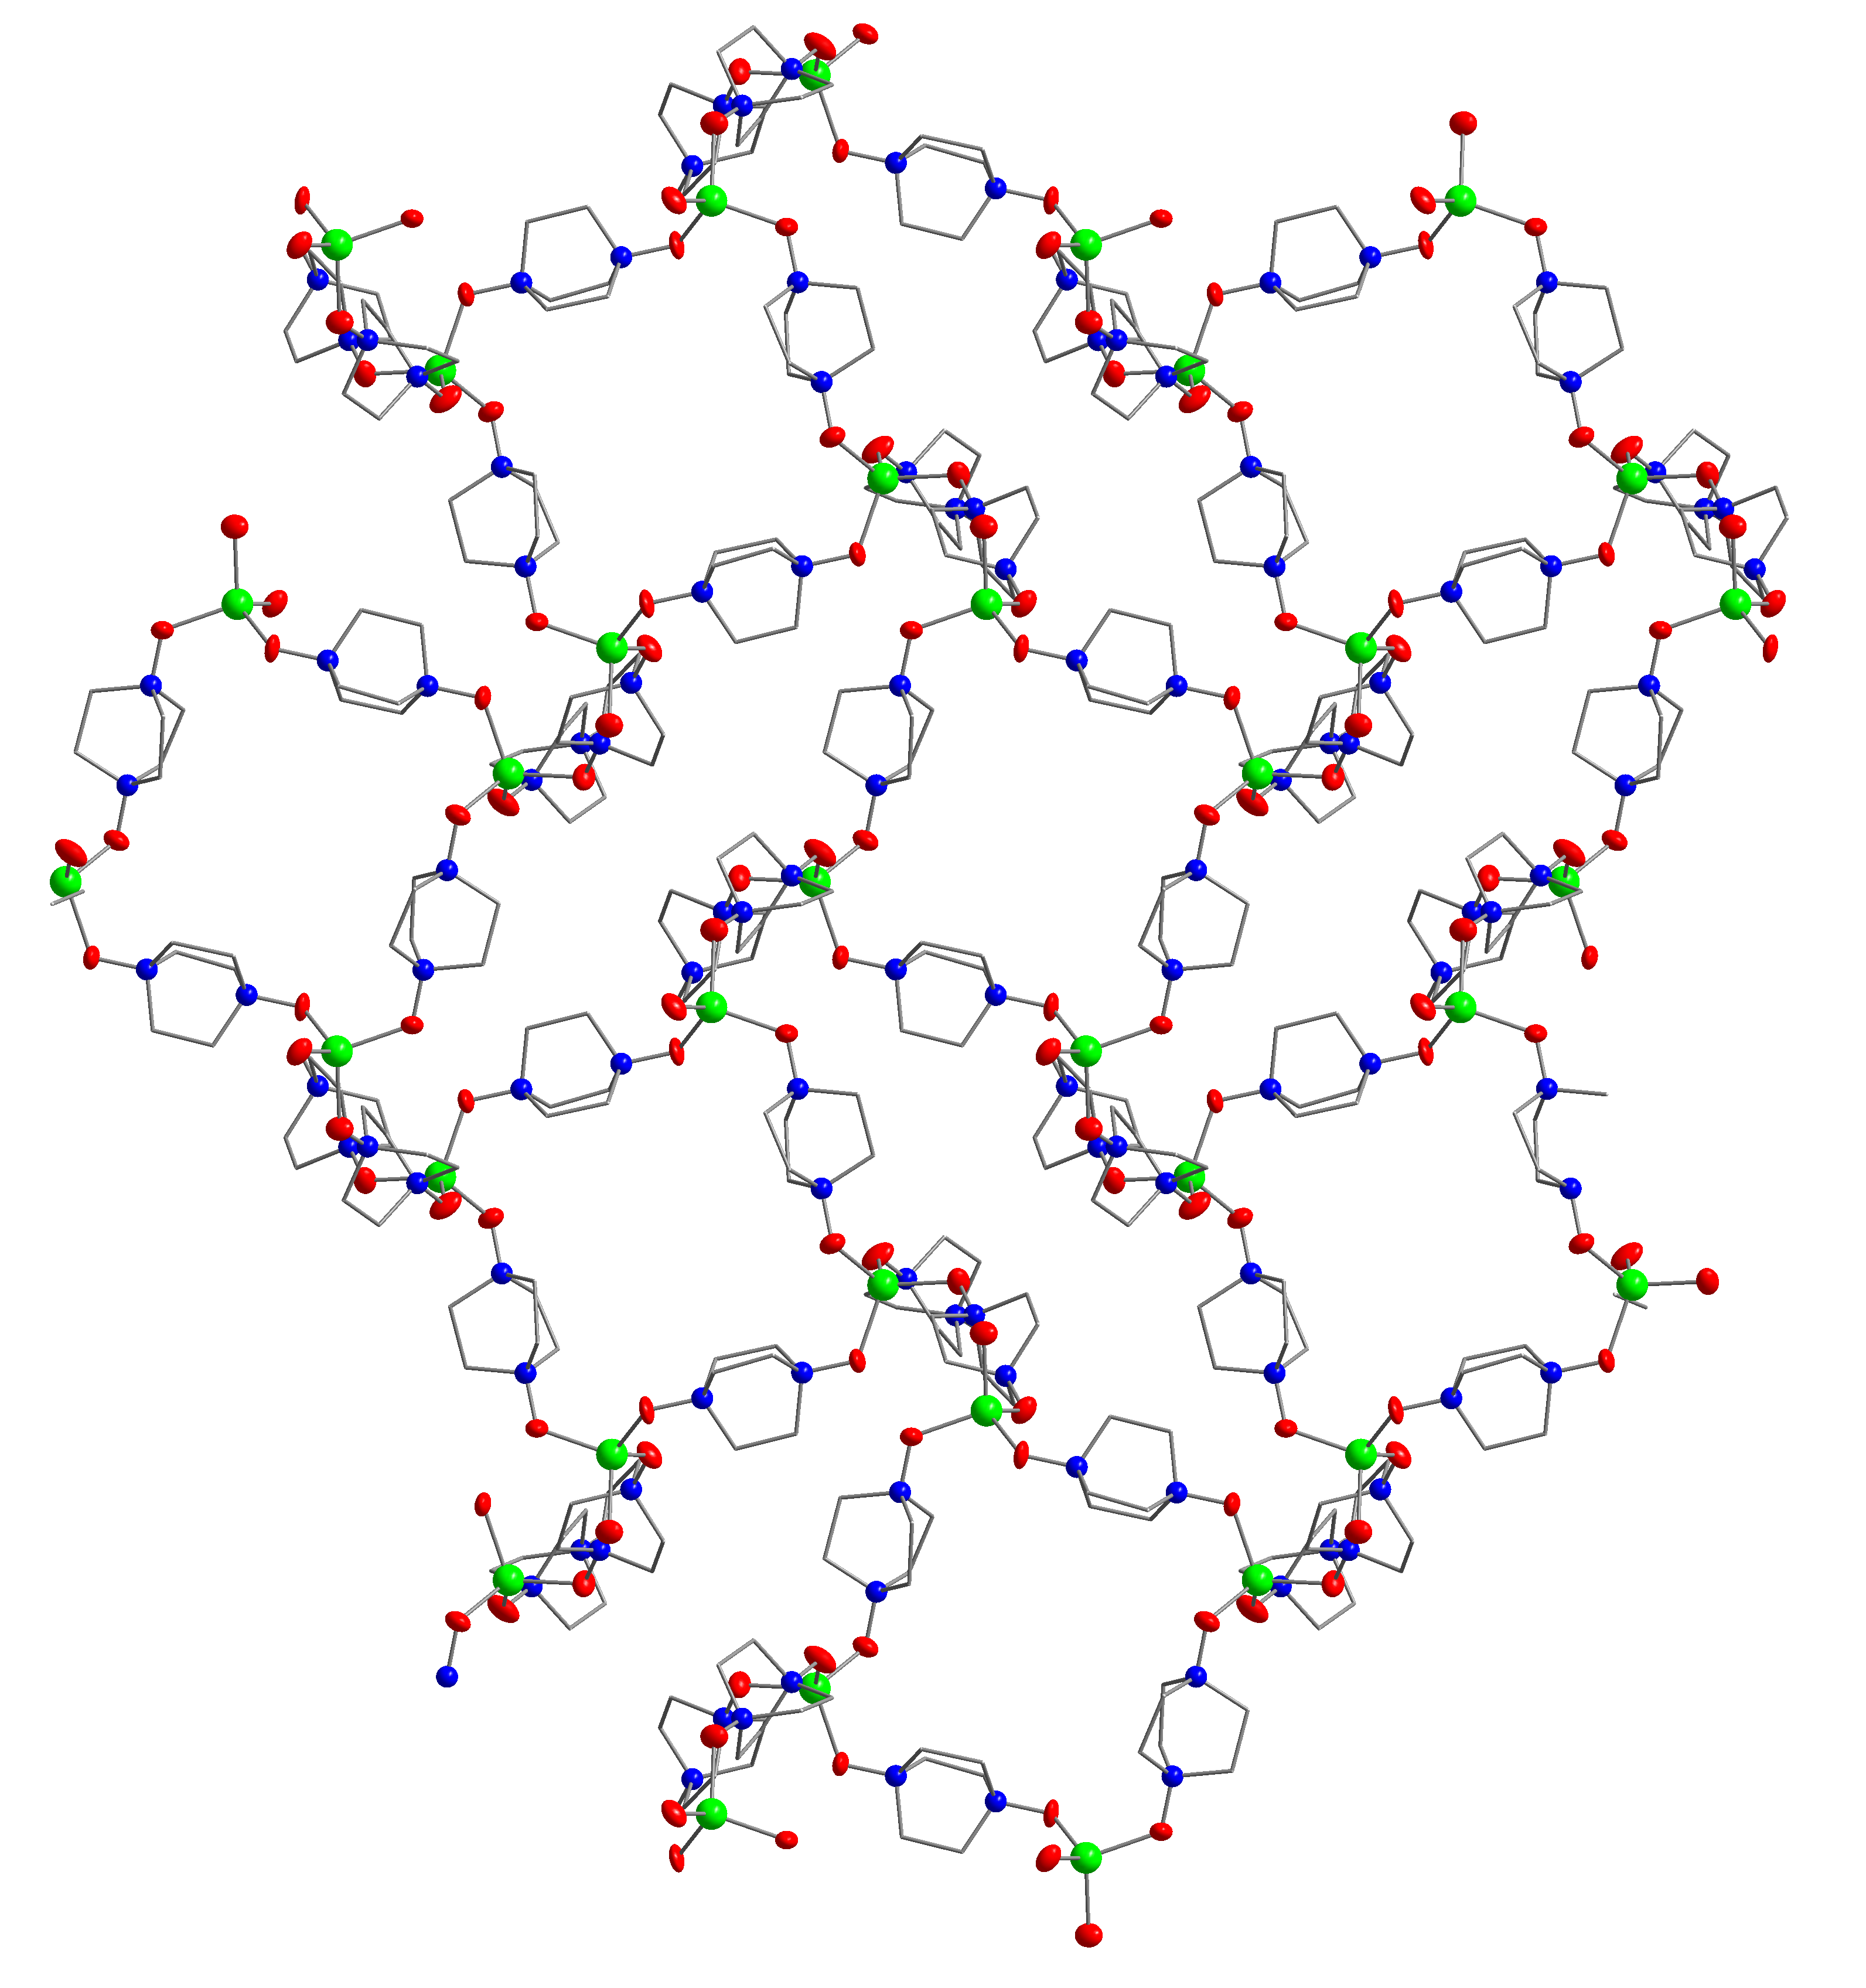  (а) | 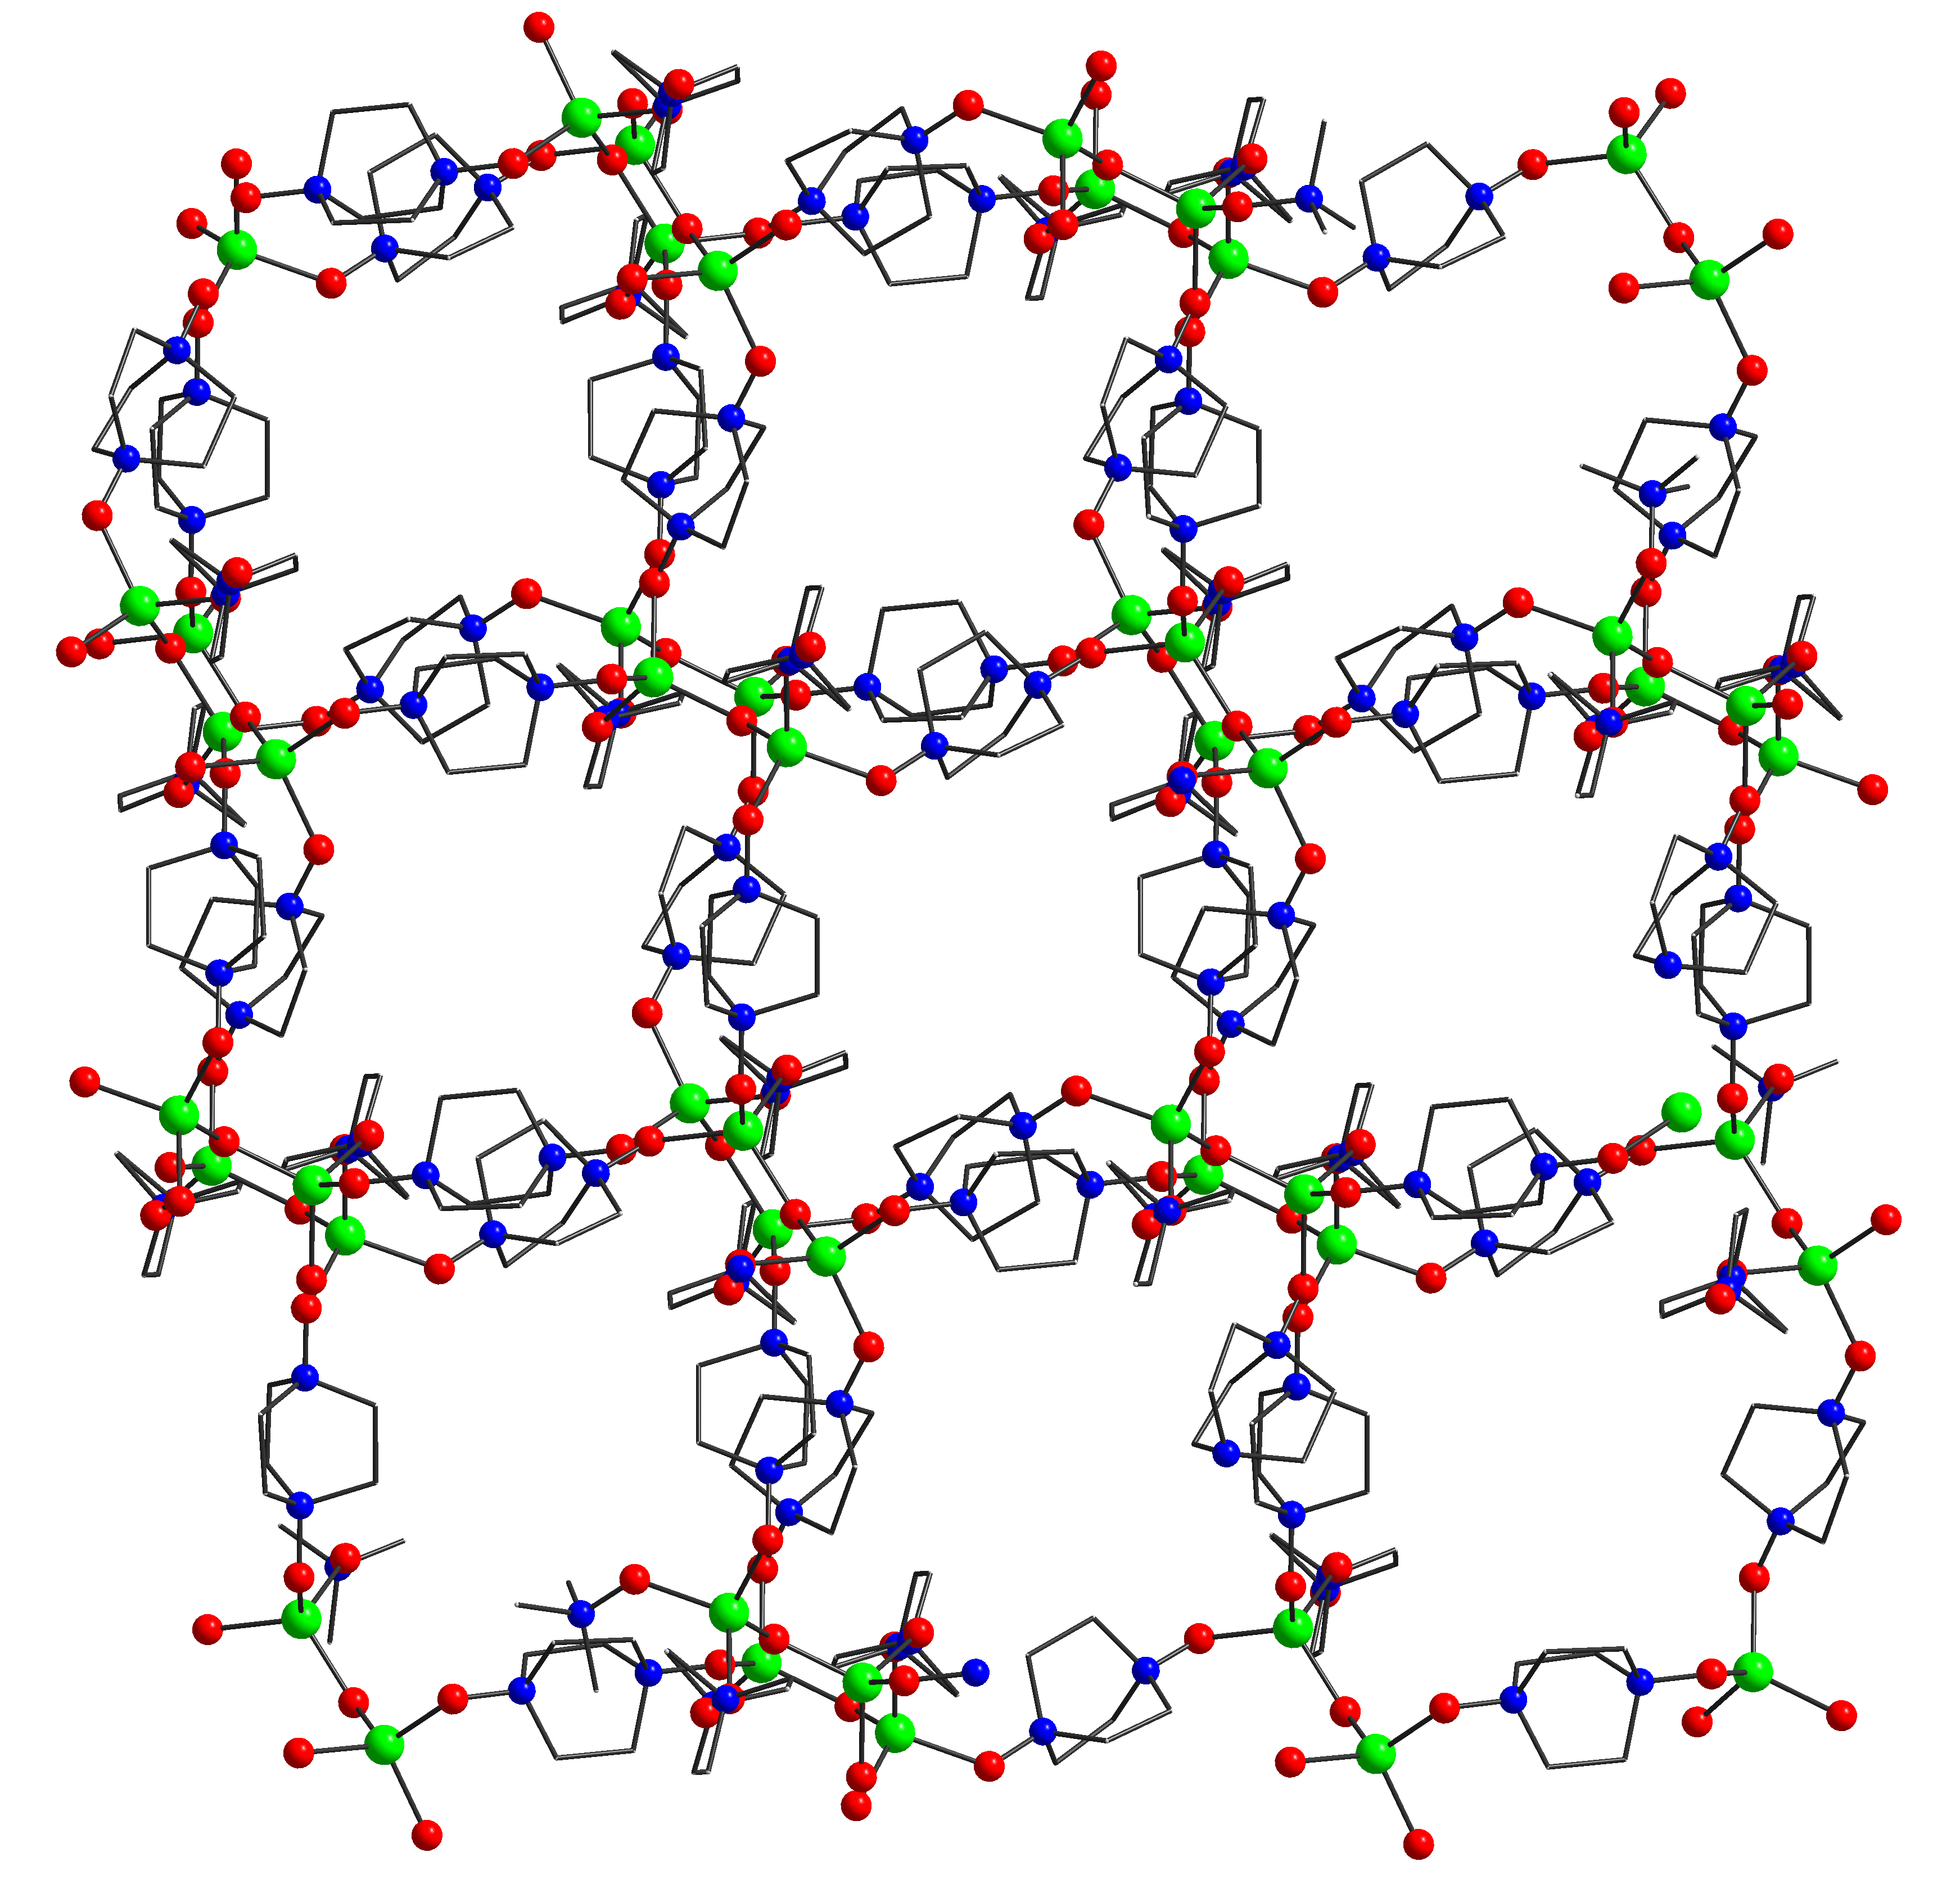(б) | 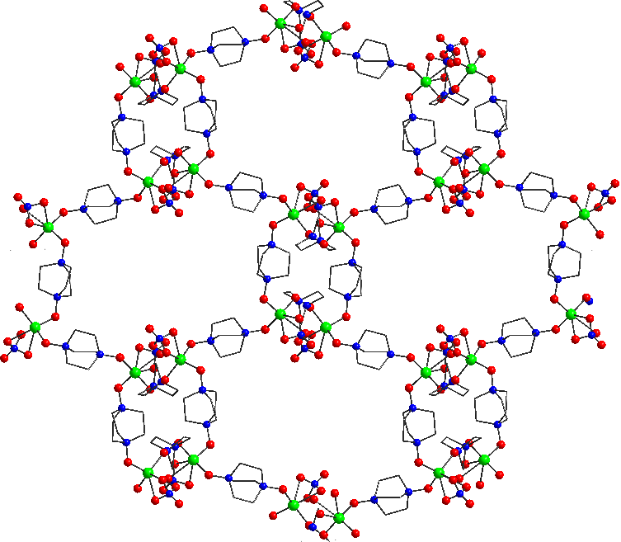(в)
Рисунок 1. Проекции трехмерных каркасов цинка с лигандом odabco, полученные в различных растворителях: ДМФА-диоксан (а), ДМФА-вода (б), диметилацетамид (в).
Работа поддержана Российским фондом фундаментальных исследований (Проект № 19-43-543016) и Правительством Новосибирской области.
Литература
1. López-Cabrelles J., Mínguez Espallargas G., Coronado E. Single-Crystal-to-Single-Crystal Anion Exchange in a Gadolinium MOF: Incorporation of POMs and [AuCl₄]⁻ // Polymers. 2016. V. 8. P. 171.
2. Chen L., Ji Q., Wang X., Pan Q., Cao X., Xu G. Two novel metal–organic coordination polymers based on ligand 1,4-diazabicyclo[2.2.2]octane N,N′-dioxide with phase transition, and ferroelectric and dielectric properties // Cryst. Eng. Comm. 2017. V. 19. P. 5907.

